DEPRIMERE (frequenza: 2244)

Blumenthal-Rovere:
N-V | subj#0 | #2
N-V-N1 | subj#obj | #1
N-V-N1-(Avv modo) | subj#obj#comp-con | #17
N-si V | subj#si#0 | #3

SC (Sabatini-Coletti):
• v.tr. [sogg-v-arg] Portare qlco. più in basso; in senso fig., abbattere, prostrare qlcu. fisicamente o moralmente: questo tempo mi deprime
Subj#obj
• deprimersi • v.rifl. [sogg-v] Avvilirsi, demoralizzarsi SIN scoraggiarsi
Subj#si#0

PAROLE
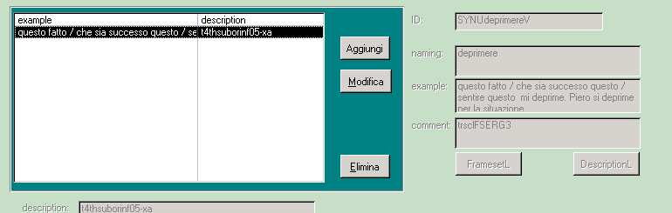
Subj#obj
Fin-che#obj
Inf-0#obj

